26.10.2015 года

Тема: «Приоритет семьи в воспитании ребенка»

http://fobr.ru/?event=integrirovannyiy-seans-prioritet-semi-v-vospitanii-rebenka

Организаторы интегрированного сеанса: ГБОУ РПЛИ (г. Кумертау)
МОУ Гимназия (г. Лабытнанги)

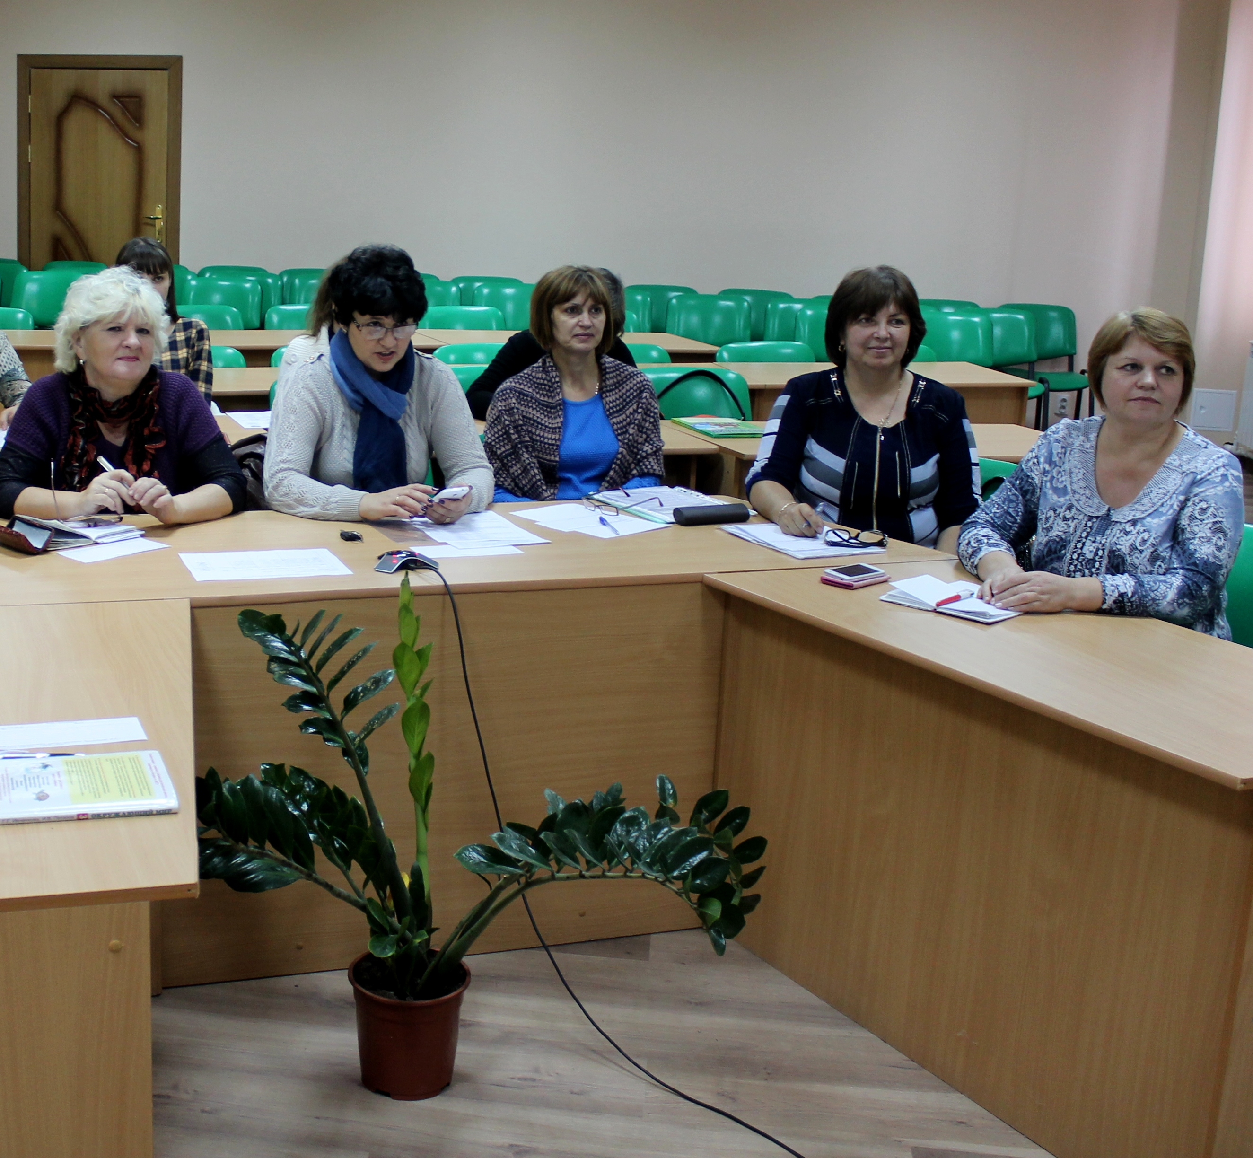

Организаторы сеанса во вступительной части сеанса представили все грани модели воспитательного процесса: семья-ребенок-школа, раскрыли процесс взаимодействия семьи и школы, формирование семейных ценностей.
В рамках интерактивного диалога восемь студий-участниц сеанса обсудили проблемы:
- Какие методы работы, направленные на развитие социально-педагогической компетентности родителей, применяются в вашей образовательной организации?
- Оцените роль национальных традиций в воспитании детей: за и против.
- Нужна ли государственная поддержка в вопросах регулирования ответственности родителей за воспитание детей? Считаете ли вы целесообразным ужесточить ответственность родителей за пропуски занятий и отсутствие контроля занятости детей во внеурочное время, оставление детей без присмотра на законодательном уровне?

Из отзывов:
«Спасибо организаторам сеанса за актуализацию данного вопроса на столь высоком уровне. Безусловно, необходимо возрождать семейные ценности, приоритет семьи в воспитании. Благодарим за представленный содержательный и интересный опыт».
(Артемова Валерия Сергеевна, учитель начальных классов МАОУ «Лицей»).
«Состоялся серьезный разговор о том, что семья играет самую главную и важную роль в становлении, воспитании и развитии личности ребенка. Убедительно раскрыта необходимость взаимодействия семьи и школы, а также саморазвитие родителей. В своей деятельности мы уделяем особое внимание формированию, возрождению, развитию семейных ценностей и традиций».
(Чередникова Екатерина Александровна, социальный педагог МАОУ «Лицей»)

